7.淺探一級國寶：「清明上河圖」

**全世界的『清明上河圖』數量有著百本之多，故宮藏有九件。故宮南院舉辦「清明上河圖特展」時挑選清院本《清明上河圖》**乾隆組織宮廷畫家所作版本**、傳明仇英《清明上河圖》**明本，亦即明代畫家仇英的仿本**、傳宋張擇端《清明易簡圖》展出。這三件珍品，在全世界一百多件收藏中，有著什麼樣的地位與意義？**

宋本，亦即宋代張擇端的原作，現藏北京故宮博物院，被稱「**石渠寶笈三編本**」

**提前做功課 與國寶「見面」更從容**

**《清明上河圖》寬24.8公分，長528.7公分，絹本設色，全卷可分為三個段落。**

**展開首先看到的是汴京郊外的景物；中段主要描繪的是上土橋及大汴河兩岸的繁忙景象；後段則描繪了汴京市區的街景。**

**其以精致的工筆，記錄了北宋末年宋徽宗時代清明時節首都汴京（今開封）郊區和城內汴河兩岸的建築和民生。**

**作品以長卷形式，採用散點透視的構圖法，將繁雜的景物，納入統一而富於變化的畫面中。**

**全卷共500多個人物，衣著不同，神情各異，其間穿插各種活動，注重戲劇性，構圖疏密有致，注重節奏感和韻律的變化，筆墨章法都很巧妙。**

**《清明上河圖》的作者張擇端，字正道，東武（今山東諸城）人。早年遊學汴京，後習繪畫，宋徽宗時期供職翰林圖畫院。**

**專工中國畫中以界筆、直尺劃線的技法，用以表現宮室、樓台、屋宇等題材，尤擅繪舟車、市肆、橋梁、街道、城郭。**

**他的畫自成一家，別具一格。畫作大都散失，只有《清明上河圖》完好地保存下來。**

**一個傳奇的開始**

**《清明上河圖》最初由宋代畫家張擇端創作，這件長卷描繪汴京和汴河沿岸景觀，而畫中那些街景小民的日常活動，熱鬧滾滾又生動逗趣，作品現存於北京故宮博物院。**

**畫名中有「清明」二字的意義：**

**1. 有學者認為從畫中樹木和出遊景象來看，應是指「清明節」。**

**2. 部分學者則覺得和政治有關，寓意為「正值清明」--認為「 清明 」**

**是頌辭，即 「清明盛世之意 」是對宋徽宗時太平盛世的歌頌。**

**3. 另認為這是指宋代外城東郊區的「清明坊」〈地名〉。**

**畫名的「上河」究竟是皇帝居所還是汴河，亦是眾說紛紜。**

**1.意指汴河的上游。**

**2.汴河是北宋京師生活、經濟最重要的命 脈 ，在皇帝權力至高的時代，天子腳下第**

**一河，理當名為「上河」。**

**3.從開封一帶的說話習慣，推論「上河」即到河市逛街，就像上街、上墳，有人認為**

**它其實就是「上墳」的意思。**

**《清明上河圖》之所以深受後人喜愛，並且成為中國畫史的傳奇，一來因為它是罕見的風俗畫題材，二來是其創作令人聯想起一個繁華朝代陷落的悲哀。**

**繁華朝代陷落的悲哀**

**《清明上河圖》中的城市為北宋首都汴京，畫中可窺得當時繁華強盛、太平萬象的帝國樣貌，像是有運輸糧米財貨的大型漕船、無需橋柱支撐的虹橋，展現出商貿發達、技術進步的堅實國力。然令人不勝唏噓的是，如此盛景卻在靖康之難下毀於一旦，因而無論對南宋人或者後世觀畫者而言，這般繁華更襯出一種「亡國感」的戲劇性。這幅令人揪心的繪畫，成為歷代各畫家的靈感泉源。於是「借題」發揮，創造了不同版本的清明上河圖。**

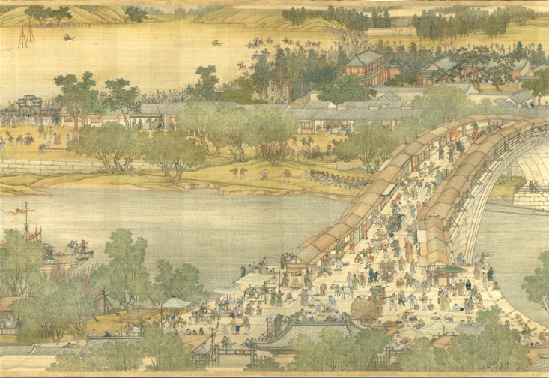

**《清院本清明上河圖》版-石頭橋**

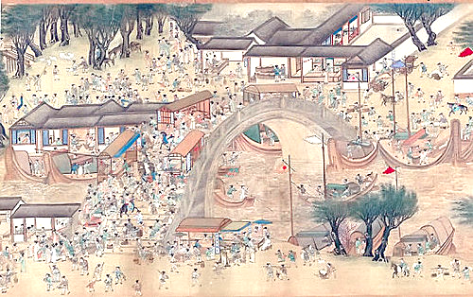

**仇英版-石頭橋**

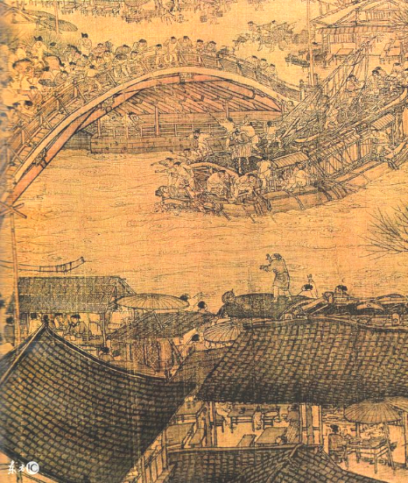

**張擇端原本，虹橋--木製結構**